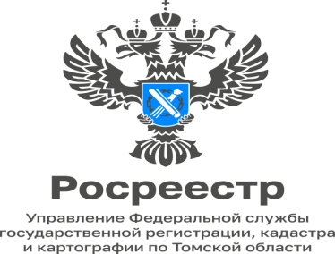

13.03.2023

Распределение земельного фонда Томской области по категориям и угодьям в 2022 году

Земельный фонд Томской области на 1 января 2023года составляет 31439,1 тыс.га.

Согласно действующему законодательству земли по категориям распределяются в соответствии с их целевым назначением и правовым режимом.

Основная часть территории области (28 700,1 тыс. га или 91,3 %) занята
землями лесного фонда.

Общая площадь земель сельскохозяйственного назначения составляет 1915,5тыс. га или 6,1% от общей площади области. Площадь данной категории земель по сравнению с 2021 годом уменьшилась на 3,2 тыс.га за счет перевода в состав земель лесного фонда и земель промышленности, энергетики, транспорта, связи, радиовещания, телевидения, информатики, земель для обеспечения космической деятельности, земли обороны, безопасности и земель иного специального назначения. Следует отметить ежегодную тенденцию к сокращению площади земель, относящихся к категории земель сельскохозяйственного назначения.

Площадь земель населенных пунктов составляет 136,9 тыс.га или 0,4 % всех земель Томской области. Населенные пункты подразделяются на городские и сельские. К городским населенным пунктам относятся города и поселки городского типа. На начало 2023 года общая площадь городских населенных пунктов составила 70,4 тыс.га или 51,4 % от общей площади земель данной категории. Площадь сельских населенных пунктов составляет 66,5 тыс.га, что составляет 48,6 % от общей площади земель данной категории.

Земли водного фонда занимают 141,5 тыс.га или 0,5 %.

Земли промышленности, энергетики, транспорта, иного специального
назначения занимают 62,2 тыс.га или 0,2 % всех земель области.

Земли запаса расположены на площади 482,8 тыс.га, это 1,5 % от всех
земель области.
Земли, систематически используемые или пригодные к использованию для
конкретных хозяйственных целей и отличающиеся по природно-историческим признакам, являются земельными угодьями. Учет земель по угодьям ведется в соответствии с их фактическим состоянием и использованием. Характерной особенностью области является высокая залесенность и заболоченность земель.

Земельные угодья делятся на сельскохозяйственные и несельскохозяйственные в соответствии с действующими нормами и
правилами, принимаемыми на государственном и ведомственном уровнях.

По состоянию на 1 января 2023 года площадь сельскохозяйственных угодий в Томской области составила 1371,7 тыс.га.

На долю несельскохозяйственных угодий приходится 30067,4 тыс.га или
95,6 %.

Олеся Грищенко
исполняющая обязанности
начальника отдела
землеустройства и мониторинга
земель, кадастровой оценки
недвижимости,
геодезии и картографии

